РАЗБОР ПЛОЩАДОК · МОСКВА
Три АТС под
клубные дома
Группа «Эталон» вывела на сайт премиального бренда AURIX три московских адреса. За каждым — бывшая автоматическая телефонная станция МГТС из пакета АО «Бизнес-Недвижимость»: разбор состава, экономики, локации и истории каждой площадки.

В ПОДБОРКУ ВХОДЯТ
01 | 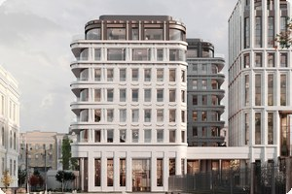 | Большая Ордынка, 25  Замоскворечье · м. Третьяковская · концепция согласована ГЗК | ≈ 17,3 тыс. м²
02 | 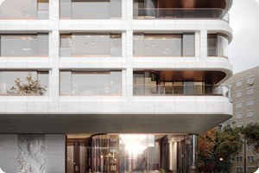 | Земледельческий, 15  Хамовники · м. Смоленская · проектирование | ≈ 8 тыс. м²
03 | 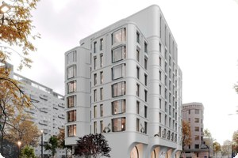 | Малая Полянка, 3  Якиманка · м. Полянка · концепция | ≈ 4,9 тыс. м²

Источники: канал «Недвижимость инсайды», сайт AURIX, «ЭталонПроект», archi.ru, «Узнай Москву». Данные на 27 августа 2026 года. 3 ОБЪЕКТА

КОНТЕКСТ
Откуда взялись площадки
ЦЕНА ПАКЕТА  14,1 млрд ₽  «Бизнес-Недвижимость» | ОБЪЕКТОВ  42  Москва и Петербург | В ПРИОРИТЕТЕ  18  > 200 тыс. м² | ВЫРУЧКА  185 млрд ₽  ожидаемая до 2032 | ПРЕМИУМ  5 → 20 %  доля в портфеле

28 августа 2025 года Группа «Эталон» объявила о покупке у АФК «Система» компании АО «Бизнес-Недвижимость» — за 14,1 млрд рублей, под финансирование планировавшегося SPO на Мосбирже. На балансе — 42 объекта в Москве и Санкт-Петербурге, в основном здания и участки бывших АТС Московской городской телефонной сети. Сделку закрыли в декабре 2025 года.  Это уже второй заход «Эталона» в тот же актив. В 2019 году группа двумя траншами — 51 % в феврале и оставшиеся 49 % в августе — выкупила у «Системы» девелопера «Лидер-Инвест». | Именно «Лидер-Инвест» с 2014 года застраивал площадки высвобождающихся АТС: около 26 проектов и порядка 170 тыс. кв. м. Нынешние три адреса в ту, первую волну не попали и дождались нового ценового цикла.  Под премиальный сегмент «Эталон» в апреле 2025 года запустил отдельный бренд AURIX. Портфель бренда собран как раз на участках бывшего «Бизнес-Недвижимости»: по расчётам компании, 18 приоритетных объектов дают более 200 тыс. кв. м и свыше 185 млрд рублей выручки до 2032 года.
Шесть проектов премиум-класса в двух городах — это уже больше похоже на отдельную платформу, чем на разовую попытку выйти в сегмент.
ХРОНОЛОГИЯ
28.08.2025 | «Эталон» объявляет о покупке АО «Бизнес-Недвижимость» у АФК «Система».
07.11.2025 | Впервые всплывает застройка ЗУ «Малая Полянка, 3»: 4,9 тыс. м², 34 квартиры, 36 машино-мест.
декабрь 2025 | Сделка закрыта — 42 бывшие АТС переходят в периметр «Эталона».
≈ 11.03.2026 | ГЗК Москвы согласовывает концепцию «Большая Ордынка, 25, стр. 1».
07.05.2026 | Становится известно о согласовании ТЭП по ЗУ «Земледельческий, 15»: 8 тыс. м², 77 квартир.
25.08.2026 | AURIX публикует все три проекта на своём сайте в статусе «Скоро».
СВОДКА
Три площадки в одной таблице
 | БОЛЬШАЯ ОРДЫНКА, 25С1 | ЗЕМЛЕДЕЛЬЧЕСКИЙ, 15 | МАЛАЯ ПОЛЯНКА, 3
Район | Замоскворечье, ЦАО | Хамовники, ЦАО | Якиманка, ЦАО
Метро | Третьяковская  ≈ 60 м по прямой | Смоленская  ≈ 700–800 м, ≈ 1 км пешком | Полянка  ≈ 120 м по прямой
Площадь по ТЭП | ≈ 17,3 тыс. м²  общая площадь комплекса | ≈ 8 тыс. м²  жилья | ≈ 4,9 тыс. м²  жилья
Квартир | не раскрыто  «ограниченная коллекция» | 77 | 34  средняя площадь ≈ 144 м²
Этажность | 7 этажей + мансардный уровень | не раскрыта | 9 этажей
Паркинг | подземный | подземный | подземный, 36 м/м
Что на участке | Первая московская АТС, 1926–1930, инж. В. В. Патек, конструктивизм | Здание бывшей АТС, 1975, 5 этажей, 5 743 м², БЦ класса B | Здание бывшей АТС-230/238, 1978, 6 этажей, серия XI-36-01
Стадия | концепция согласована ГЗК | проектирование, ТЭП согласованы | концепция
Старт продаж | 2026 | 2026 | 2026

ОГОВОРКА О ДАННЫХ
Ни один из трёх проектов не вышел в продажу. Проектных деклараций нет, планировок и прайсов тоже. Часть цифр — этажность, ввод, отделка — опубликована брокерами и агрегаторами, а не застройщиком; в карточках объектов такие значения помечены отдельно. | Ценовой ориентир не менее 3 млн ₽ за метр по всем трём адресам — оценка рынка, а не заявление «Эталона». При средней площади резиденции на Малой Полянке в 144 м² это даёт бюджет покупки около полумиллиарда рублей.
ОБЪЕКТ 01 · ЗАМОСКВОРЕЧЬЕ
Большая Ордынка, 25
Самый дорогой московский проект «Эталона» — на месте первой автоматической телефонной станции Москвы. Концепция прошла ГЗК примерно через три месяца после закрытия сделки.
ПЛОЩАДЬ  17 300 м²  общая по ТЭП | ЭТАЖНОСТЬ  7 + мансарда  панорамный верх | ДО МЕТРО  60 м  «Третьяковская» | КЛАСС  De Luxe  позиционирование | ПРОДАЖИ  2026  ввод IV кв. 2031*

ЗДАНИЕ  Адрес Большая Ордынка, 25, стр. 1 и 4; 25/4, стр. 2  Общая площадь ≈ 17 300 м²  Этажность 7 этажей + мансардный уровень*  Квартиры количество не раскрыто | АРХИТЕКТУРА  Бюро «ЭталонПроект», Москва  Идея ансамбль городских усадеб  Материалы травертин, бронза, крупное остекление  Особое 12 мозаик утраченных храмов на фасадах

ПРОДУКТ  Паркинг подземный, лифт в квартиру  Сервис консьерж 24/7, «умный дом»  Двор закрытый, с очагом  Первый этаж винный бутик, приватная галерея | СТАТУС И СРОКИ  Стадия концепция согласована ГЗК  Дата ГЗК ≈ 11 марта 2026 года  Старт продаж 2026, ввод IV кв. 2031*  Конкуренты Sminex, «Русские сезоны», «Текта»
* Значения со звёздочкой опубликованы брокерами до старта продаж и застройщиком официально не подтверждены. Страница проекта: aurix-development.ru/projects/ordynka-25
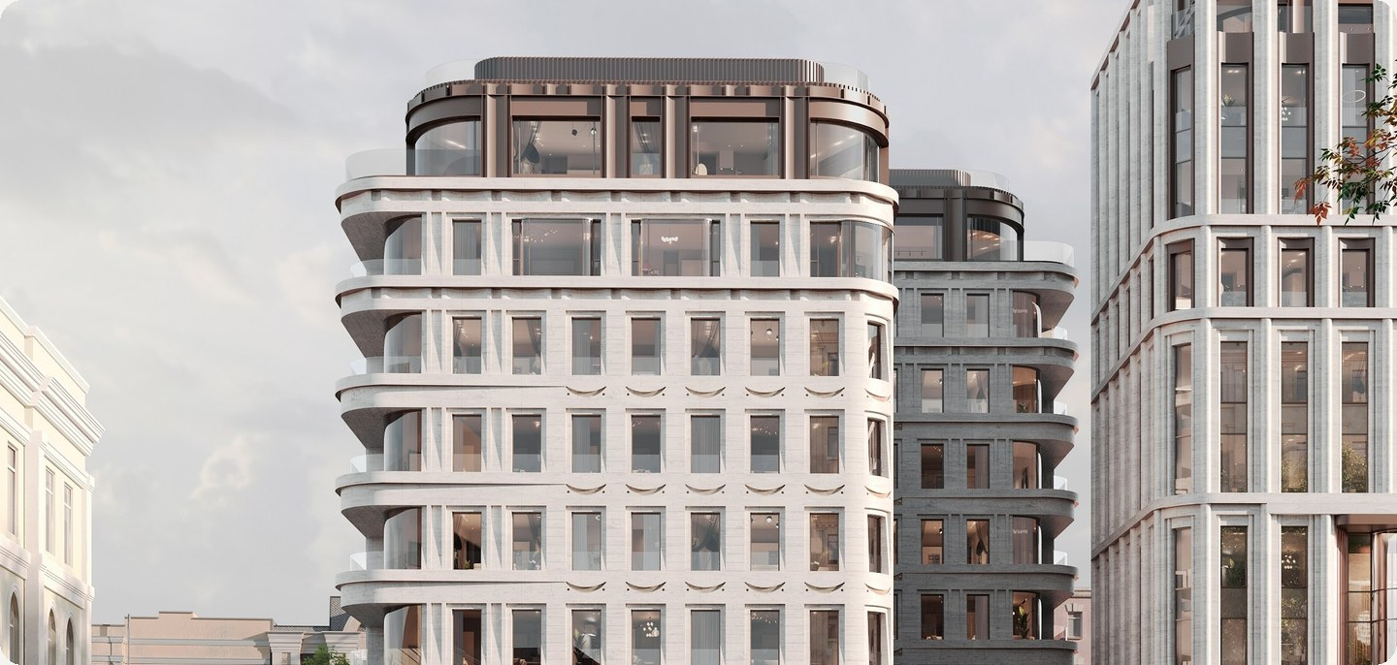
ОПИСАНИЕ ОБЪЕКТА
Ансамбль городских усадеб
Согласованная концепция описывает проект не как один дом, а как композицию городских усадеб: несколько объёмов разной высоты и цвета, поставленных вдоль улицы и в глубину участка. Пропорции, материалы и детали фасадов, по формулировке авторов, «воссоздают образ купеческих усадеб», а крупные остеклённые плоскости дают современную подачу.  Работал над проектом «ЭталонПроект» — внутреннее бюро группы. До этого вариант для площадки прорабатывало бюро Borisov Architects, и в том варианте здание АТС сохранялось. Согласована была другая концепция.  Материальная палитра — светлый травертин, бронза, стекло. Углы скруглены, балконные ленты идут волной, верхний уровень отодвинут вглубь и полностью остеклён. | Отдельный ход — 12 мозаик утраченных храмов Замоскворечья, которые предполагается вынести на фасады нового здания. Оригиналы — работа заслуженного художника М. М. Дубцова, сделанная в 1990-е для пристройки к АТС: двенадцать медальонов с церквями, снесёнными в советские годы, от Никиты Мученика в Старых Толмачах до Петра и Павла на Якиманке.  Внутри заявлены закрытый двор с очагом, гранд-лобби, консьерж-сервис, подземный паркинг с лифтом прямо в квартиру, зарядки для электромобилей, винный бутик и приватная галерея на первом этаже.
Локация — топчик, средняя цена будет не менее 3 млн за метр, но высокая конкуренция.
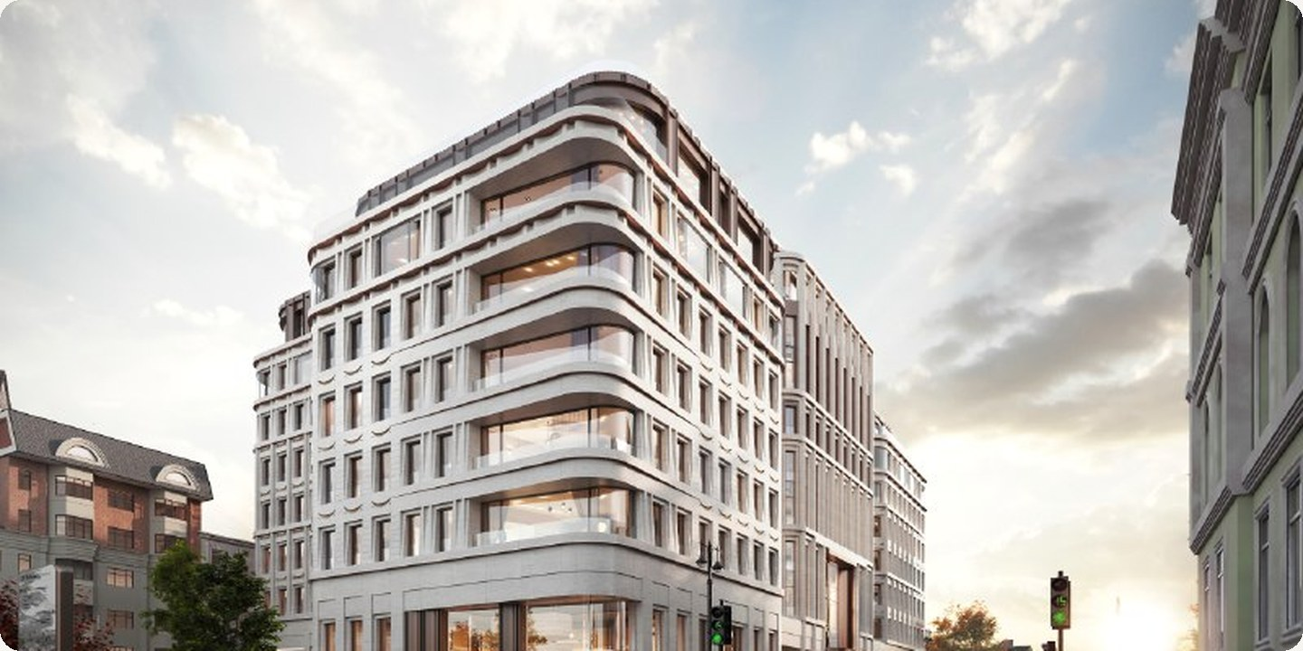
Уличный фронт: ритм оконных проёмов отсылает к купеческой Москве, скруглённые эркеры — к конструктивистской АТС, которую проект замещает
ЛОКАЦИЯ
Первая линия у Третьяковской
Участок стоит на углу Большой Ордынки и Большого Толмачёвского переулка. Вестибюль «Третьяковской» — фактически на том же перекрёстке, «Новокузнецкая» — в 340 метрах. Это редкая для делюкса ситуация: метро в шаговой доступности обычно у бизнес-класса, элита чаще стоит на удалении.  В радиусе 500 метров — Третьяковская галерея, Стрелецкие палаты, Дом-музей А. Н. Островского, Марфо-Мариинская обитель. Кварталы вокруг малоэтажные и в основном исторические. | Обратная сторона первой линии — трафик. Большая Ордынка остаётся сквозной улицей с трамвайной линией по Большой Полянке в паре кварталов и потоком к Садовому кольцу.  Конкурентное окружение в адресе плотное: в Замоскворечье уже работают Sminex, «Русские сезоны» и «Текта». Ценовая планка задана соседями и начинается от 3 млн рублей за метр.
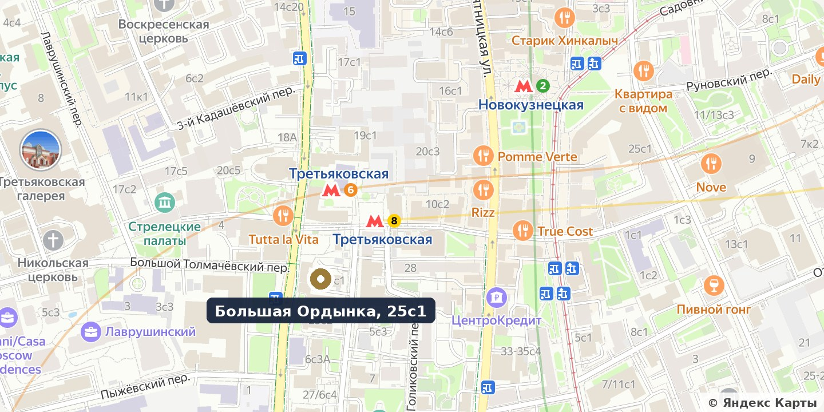
Расположение участка и ближайшие станции метро. Картографическая основа: © Яндекс Карты
ДОСТУПНОСТЬ
МЕТРО И ТРАНСПОРТ  Третьяковская ≈ 60 м, линии 6 и 8  Новокузнецкая ≈ 340 м, линия 2  Полянка ≈ 620 м, линия 9  Садовое кольцо ≈ 900 м | ОКРУЖЕНИЕ  Культура Третьяковская галерея, Стрелецкие палаты  Музеи Дом-музей А. Н. Островского  Застройка малоэтажная историческая  Улица сквозная, трамвай в двух кварталах
ИСТОРИЯ ПЛОЩАДКИ
Первая московская АТС
Закладка состоялась 17 августа 1926 года. «Вечерняя Москва» писала тогда: «это будет районный „Узел Связи“ — и почтовая контора, и телеграф, и телефон». Основное строительство завершили к 1927 году, к десятилетию Октября, а официально станция открылась 22 октября 1930 года на 8 000 номеров.  Четырёхэтажное Т-образное здание из монолитного железобетона построено по типовому проекту инженера В. В. Патека; в работе над эскизами участвовал В. Е. Татлин. На фасаде — надписи «Почта», «Телефон», «Телеграф». По тому же проекту были построены АТС на Бакунинской и на Арбате. | Станция проработала почти семьдесят лет и была закрыта в 1998 году. Сегодня в здании сидят офисы МГТС и МТС. По согласованной концепции АТС идёт под снос.  Это делает площадку чувствительной. Московские конструктивистские АТС уже не раз становились предметом публичных конфликтов: Таганская АТС 1929 года снесена в 2016-м после двух волн протестов; от Бакунинской, 5 к 2018 году остался только фасад, встроенный в комплекс Tatlin Apartments; Зубовская 1939 года частично разобрана в том же 2018-м.

БЫЛО  Объект Первая московская АТС  Годы 1926–1930  Автор инж. В. В. Патек, эскизы — В. Е. Татлин  Стиль ранний конструктивизм  Ёмкость 8 000 номеров  Закрыта 1998, сейчас офисы МГТС и МТС | БУДЕТ  Объект клубный комплекс класса De Luxe  Площадь ≈ 17,3 тыс. м²  Судьба АТС снос  Что сохраняют 12 мозаик утраченных храмов  Альтернатива вариант Borisov Architects с сохранением здания  Прецедент Бакунинская, 5 — сохранён только фасад
ОБЪЕКТ 01 В КАДРЕ
Большая Ордынка, 25
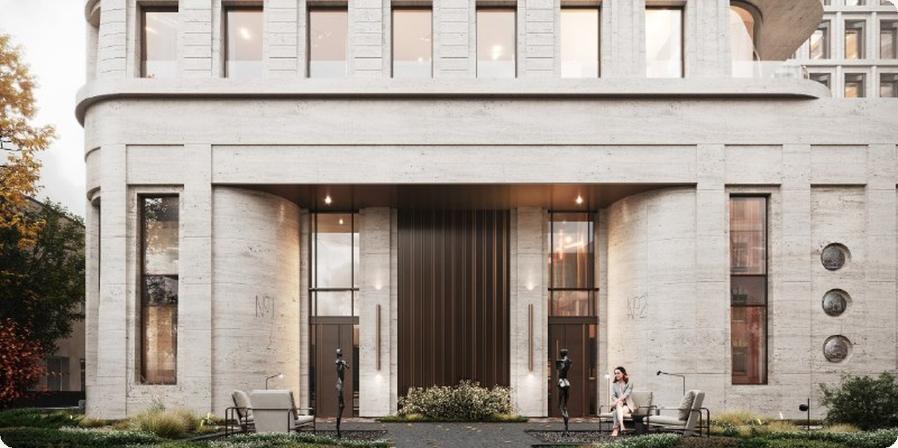
Второй вход со стороны двора: каменная колоннада, скульптура, приватное патио
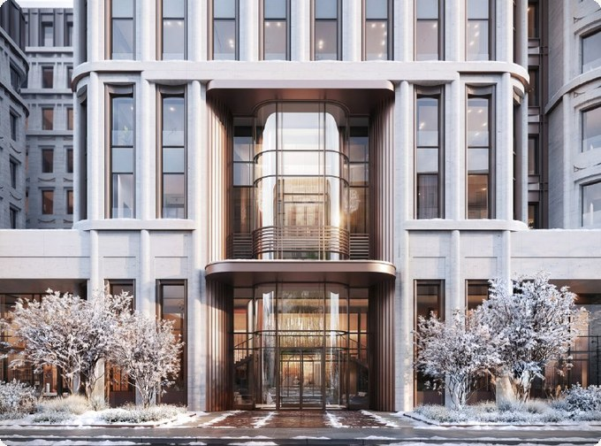  Главный портал: бронза, двухсветный витраж лобби | 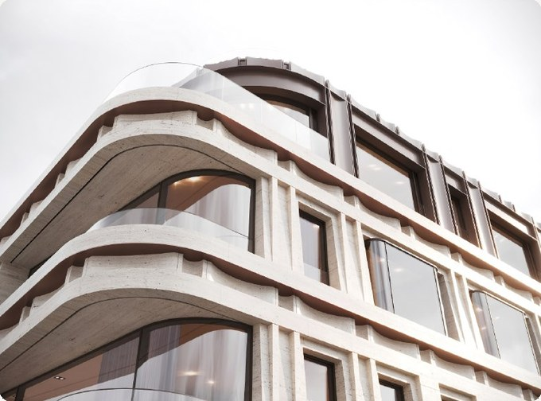  Фасадный фрагмент: волнообразные каменные тяги, бронзовые откосы

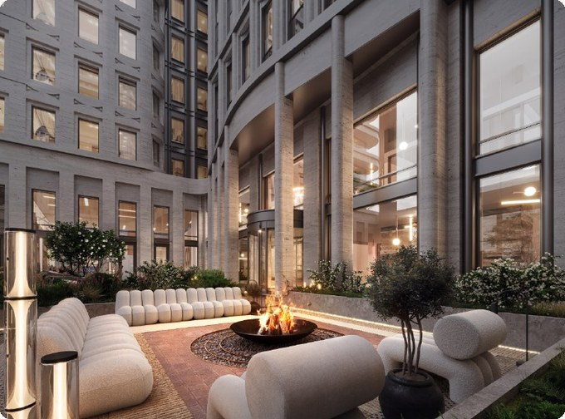  Закрытый двор с очагом | 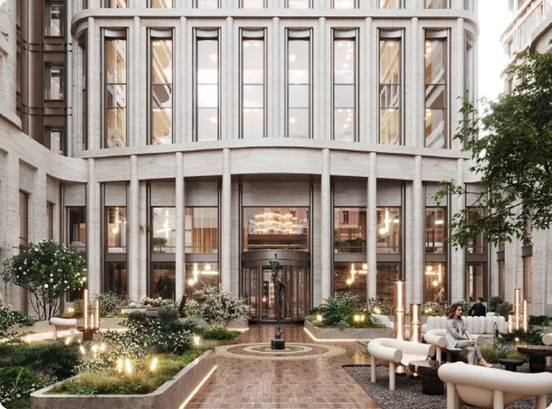  Ландшафт двора и вход в гранд-лобби
ОБЪЕКТ 02 · ХАМОВНИКИ
Земледельческий, 15
Самый плотный из трёх участков: 0,25–0,3 га в глубине хамовнических переулков. Из площадки выжали 8 тыс. кв. м жилья и 77 квартир — больше, чем ожидал рынок.
ПЛОЩАДЬ  8 000 м²  жилья по ТЭП | КВАРТИР  77  средняя ≈ 100 м² | УЧАСТОК  0,25–0,3 га  по разным данным | ДО МЕТРО  ≈ 1 км  «Смоленская» | СТАДИЯ  Проект  ТЭП согласованы

ЗДАНИЕ  Адрес Земледельческий пер., 15, Хамовники, ЦАО  Площадь жилья ≈ 8 000 м²  Квартир 77  Этажность не раскрыта; на рендерах 10–11 уровней | ПРОДУКТ  Класс делюкс  Паркинг подземный уровень  Первые этажи коммерция под инфраструктуру дома  Деталь барельеф с телефонисткой у входа

УЧАСТОК  Площадь 0,25–0,3 га  Окружение плотная застройка переулков  Ограничение инсоляция соседних домов  До Садового ≈ 400 м | СТАТУС И СРОКИ  Стадия проектирование  ТЭП согласованы, май 2026  Старт продаж 2026  Ввод не объявлен
* Значения со звёздочкой опубликованы агрегаторами и застройщиком официально не подтверждены. Страница проекта: aurix-development.ru/projects/zemledelcheskiy-15
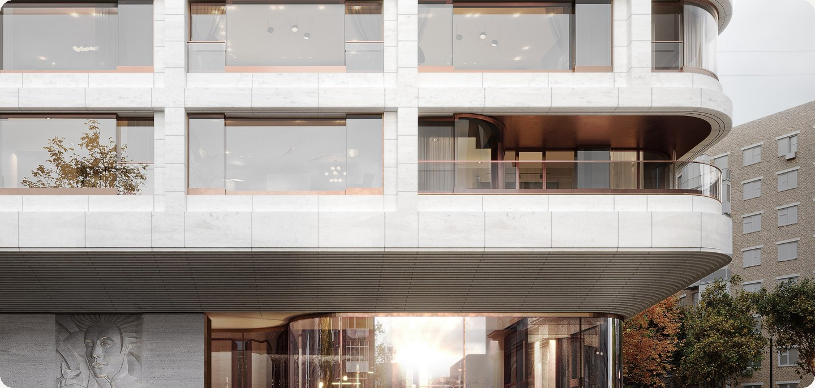
ОПИСАНИЕ И ИСТОРИЯ ПЛОЩАДКИ
Узкий объём в глубине переулков
На участке сейчас стоит здание бывшей АТС 1975 года постройки: пять этажей, 5 743 кв. м, административное назначение, в последние годы — офисный центр класса B с наземной парковкой. Постройка послевоенная и ничем не примечательная, охранного сюжета здесь, в отличие от Ордынки, нет. Раньше для площадки рассматривался сценарий реконструкции под бизнес-центр.  Согласованные ТЭП — 8 тыс. кв. м жилья и 77 квартир — оказались заметно больше ожиданий рынка. Отсюда и форма объёма на рендерах: узкий вытянутый вверх корпус вместо привычного для переулков периметра. | Главное ограничение площадки — инсоляция. Участок со всех сторон окружён плотной застройкой переулков, и часть объёма могла просто не пройти по нормам. Каким получится итоговый разрешённый габарит, пока открытый вопрос.  Архитектура продолжает линию Ордынки: светлый камень, бронзовые подшивки балконов, скруглённые углы. Отдельная деталь — барельеф у входа с фигурой телефонистки: прямая отсылка к прошлому участка.  Средняя площадь квартиры при таких ТЭП — около 100 кв. м. Это мельче, чем на Малой Полянке, и ближе к верхнему премиуму, чем к классическому делюксу.
Очередной проект с ценой 3 млн за метр на спрос, которого нет. Нужно искать этот спрос, который может забашлять такие бабки.
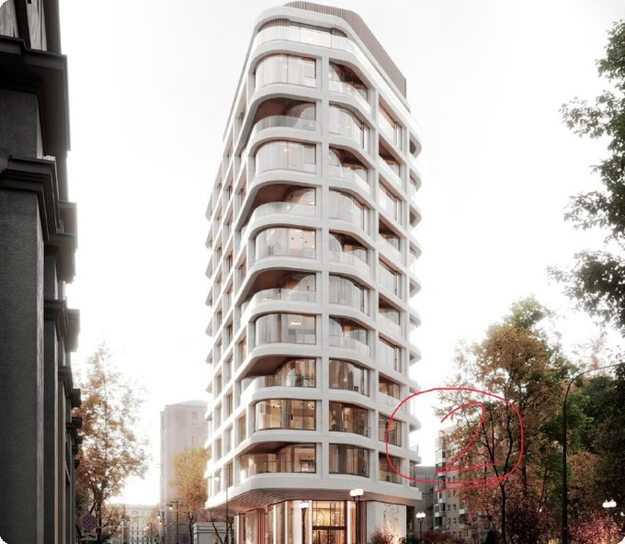  Объём в переулке: узкий вытянутый корпус со скруглёнными балконными лентами | 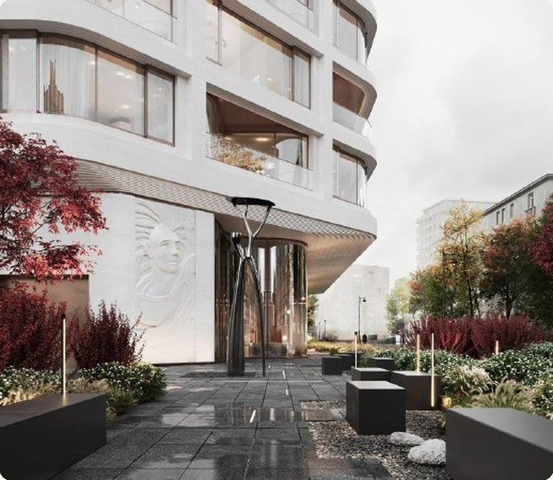  Входная группа и приватный палисадник
ЛОКАЦИЯ
Внутри квартала, в 400 метрах от Садового
Участок лежит внутри квартала между улицей Плющихой и Смоленским бульваром, примерно в 400 метрах от Садового кольца. Ближайшие вестибюли — обе «Смоленские», Арбатско-Покровской и Филёвской линий, в 700–800 метрах по прямой; «Киевская» — примерно в 800 метрах. Пешком по улицам брокеры дают около десяти минут.  Это классические Хамовники: посольский квартал, МИД в двух шагах, Дом-музей Герцена, галерея Церетели, набережные Москвы-реки в пяти минутах. | Ценовая планка района задана соседями и держится около 3 млн рублей за метр. Для проекта без метро под окнами и без видовых характеристик это высокая заявка: покупателю продают адрес и переулок, а не витрину.  Плюс локации — тишина. Переулки непроездные, трафик идёт по Плющихе и бульвару, а сам Земледельческий остаётся внутренним.
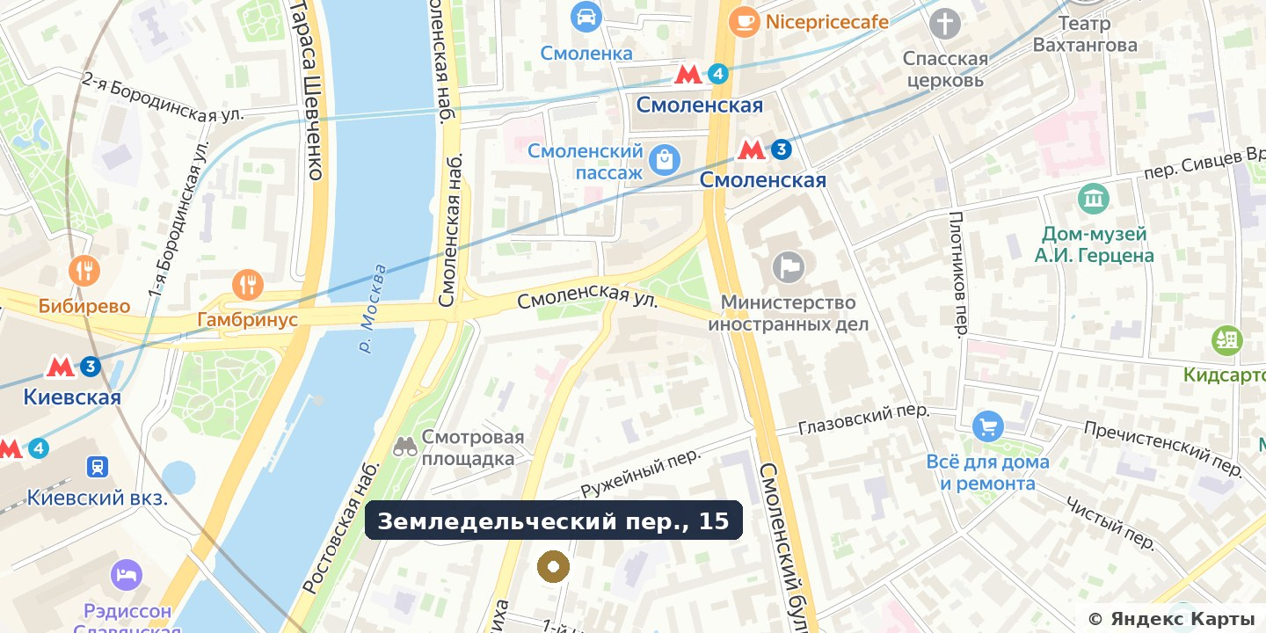
Расположение участка и ближайшие станции метро. Картографическая основа: © Яндекс Карты
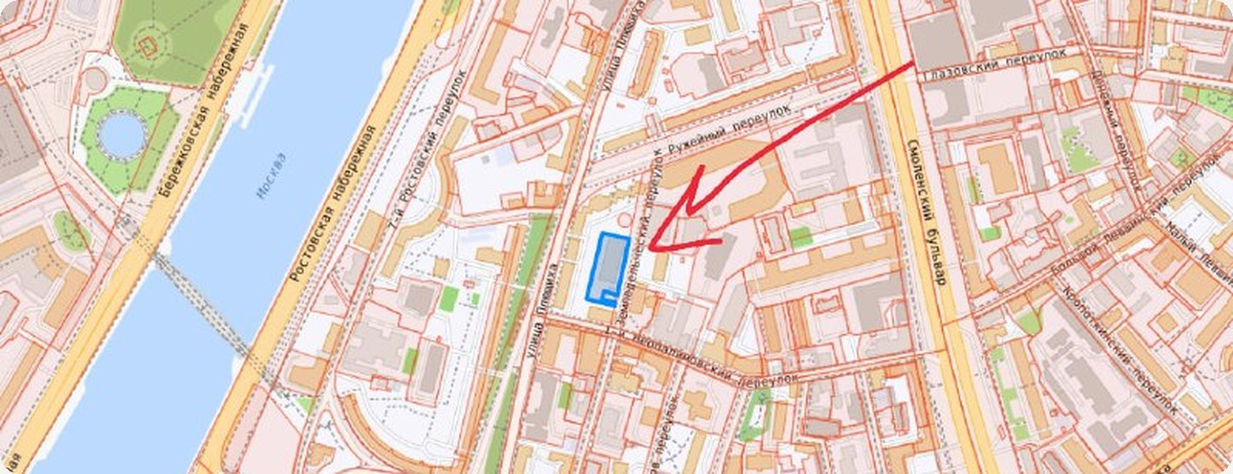
Пятно застройки в квартале между Ружейным и Земледельческим переулками — схема из публикации о согласовании ТЭП
ОБЪЕКТ 03 · ЯКИМАНКА
Малая Полянка, 3
Самый маленький объём и самый смелый фасад: 4,9 тыс. кв. м, 34 резиденции и неорусский декор — зелёные изразцы-чешуя в цоколе и лепные веера на белых стенах.
ПЛОЩАДЬ  4 900 м²  жилья по ТЭП | РЕЗИДЕНЦИЙ  34  средняя ≈ 144 м² | ЭТАЖНОСТЬ  9  этажей | ПАРКИНГ  36  машино-мест | ДО МЕТРО  120 м  «Полянка»

ЗДАНИЕ  Адрес ул. Малая Полянка, 3, Якиманка, ЦАО  Рабочее название «Полянка-3»  Площадь жилья ≈ 4 900 м²  Резиденций 34, средняя ≈ 144 м²  Этажность 9 этажей | АРХИТЕКТУРА  Бюро «Эталон Проект»  Стиль современный неорусский  Фасады белый стеклофибробетон, скруглённые углы  Декор зелёные изразцы-чешуя, лепные веера

ПРОДУКТ  Класс De Luxe / премиум  Паркинг подземный, 36 машино-мест  Отделка камень, ценные породы дерева, на выбор  Ландшафт по мотивам живописи Врубеля | СТАТУС И СРОКИ  Стадия концепция  Публично с ноября 2025 года  Старт продаж 2026, ввод не объявлен  Бюджет лота ≈ 0,4–0,5 млрд ₽*
* Расчётная оценка рынка при ориентире 3 млн ₽ за метр, а не заявление застройщика. Страница проекта: aurix-development.ru/projects/malaya-polyanka-3
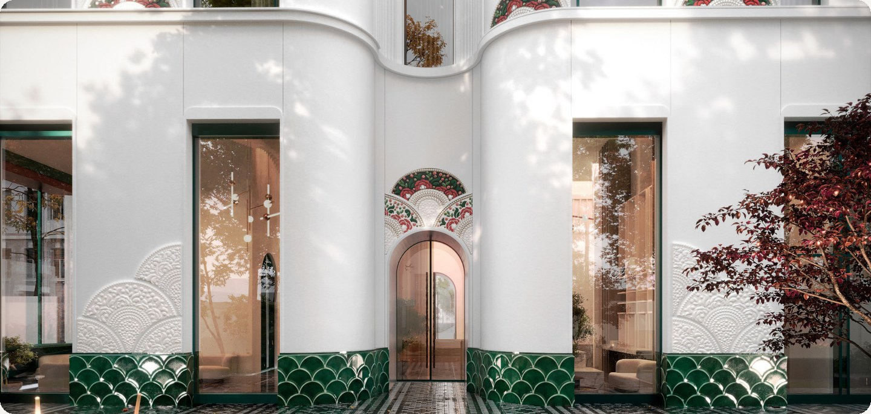
ОПИСАНИЕ И ИСТОРИЯ ПЛОЩАДКИ
Белая элитка с зелёными узорами
На участке стоит здание бывшей АТС-230/238: шестиэтажная железобетонная постройка серии XI-36-01, 1978 год, административного назначения. До последнего времени в нём сидели офисы, включая МГТС. В августе 2021 года ГЗК рассматривала изменение правил землепользования по этому адресу под размещение МФЦ — тот сценарий не реализовался.  ТЭП по площадке — всего 4,9 тыс. кв. м. Это самый маленький объём из трёх, и экономика такого проекта держится исключительно на цене метра. При 34 резиденциях средняя площадь выходит около 144 кв. м, то есть формат здесь заметно крупнее, чем в Хамовниках. | Архитектура — самая заметная из всей тройки. Белые фасады из стеклофибробетона со скруглёнными углами, крупные эркеры, окна в пол и арки без импостов, аркада по первому этажу. Поверх этого — неорусский декор: глазурованная зелёная чешуя в цоколе, белые лепные веера в простенках и расписные полукружия с цветочным орнаментом над входами.  Ландшафтная концепция заявлена по мотивам живописи Врубеля и работает на контрасте с белизной здания.  Слабое место продукта — паркинг: 36 мест на 34 квартиры средней площадью 144 кв. м. В делюксе такие лоты обычно берут по два места и больше.
Белая элитка с зелёными узорами. Тренд на русскость идёт по рынку, качает умы и сознания людей.
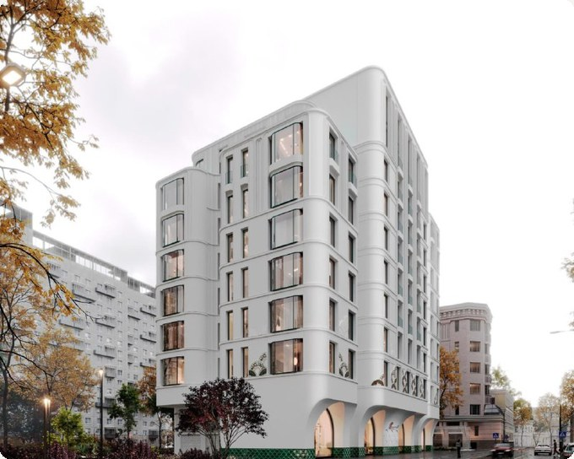  Скруглённые эркеры, аркада первого этажа, зелёный цоколь | 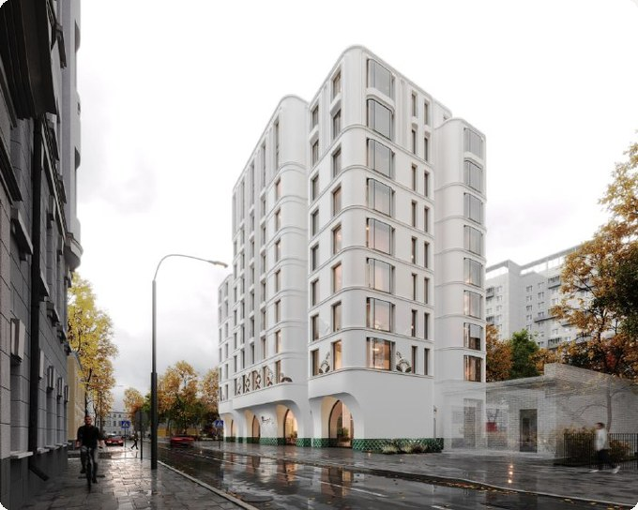  Уличный фронт: витрины лобби и озеленение вдоль тротуара
ЛОКАЦИЯ
Метро через двор
Вестибюль «Полянки» стоит примерно в 120 метрах от участка — буквально через двор. «Третьяковская» — в 630 метрах, «Новокузнецкая» — чуть больше километра.  Любопытная деталь: маркетинговые материалы проекта апеллируют к «Третьяковской» и «Новокузнецкой» и обещают до них 5–7 минут пешком, хотя ближайшая станция — «Полянка». Видимо, дело в узнаваемости адреса: Третьяковская звучит дороже. | Вокруг — тихая Якиманка: Хвостовы переулки, малоэтажная застройка, Голутвинская слобода, набережная Москвы-реки и «Красный Октябрь» в пятнадцати минутах пешком.  Из минусов — соседство с медицинским кластером: рядом НИИ неотложной детской хирургии и поликлиника, что даёт постоянный дневной трафик и служебный транспорт в переулках.
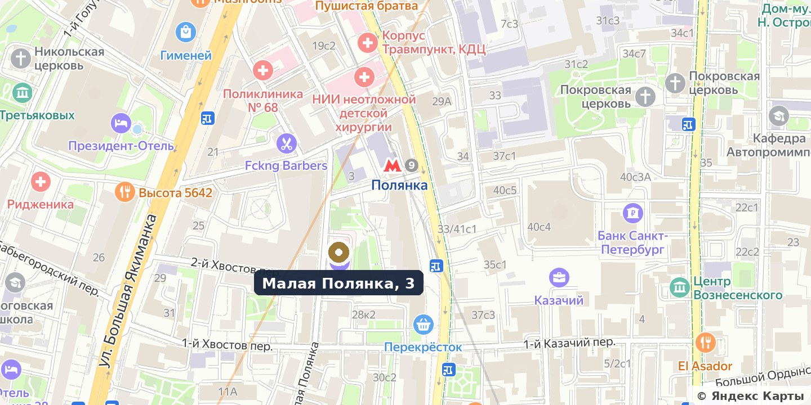
Расположение участка и ближайшая станция метро. Картографическая основа: © Яндекс Карты
ДОСТУПНОСТЬ
МЕТРО И ТРАНСПОРТ  Полянка ≈ 120 м, линия 9  Третьяковская ≈ 630 м, линии 6 и 8  Новокузнецкая ≈ 1,0 км, линия 2  Садовое кольцо ≈ 700 м | ОКРУЖЕНИЕ  Район тихая Якиманка, Хвостовы переулки  Рядом Голутвинская слобода, набережная  15 минут «Красный Октябрь», Третьяковская галерея  Минус медкластер: НИИ хирургии, поликлиника
ОБЪЕКТ 03 В КАДРЕ
Малая Полянка, 3
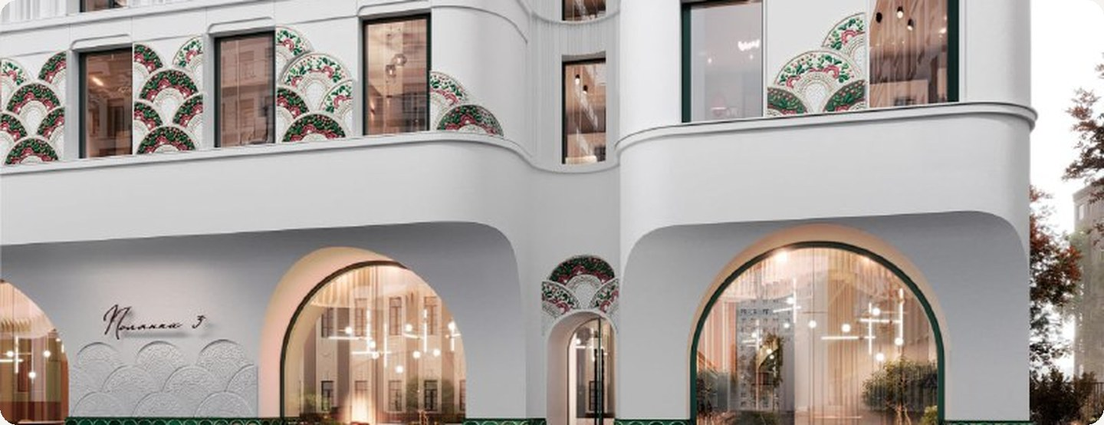
Аркада первого этажа и рабочее название проекта — «Полянка 3»
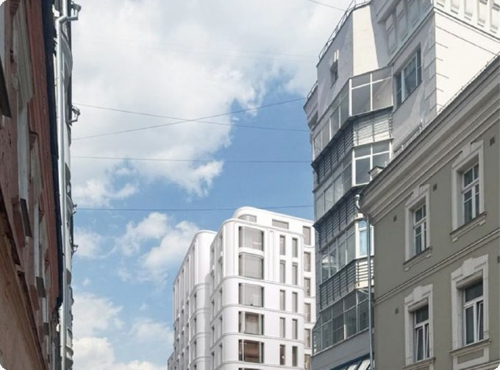  Перспектива переулка: белый объём замыкает вид вдоль Малой Полянки | 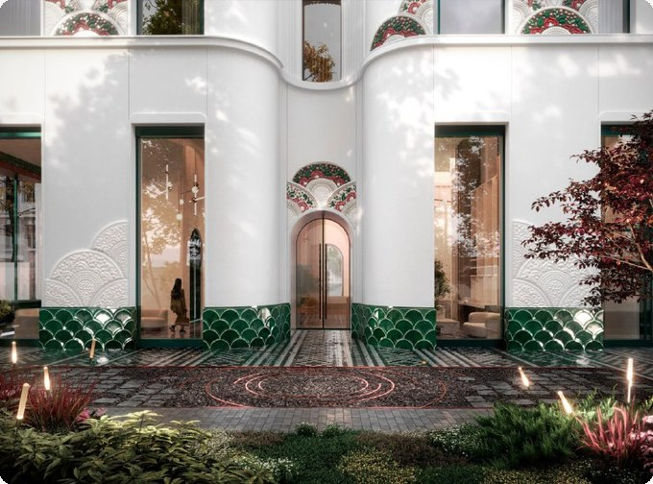  Входная группа: арка с росписью и зелёный цоколь

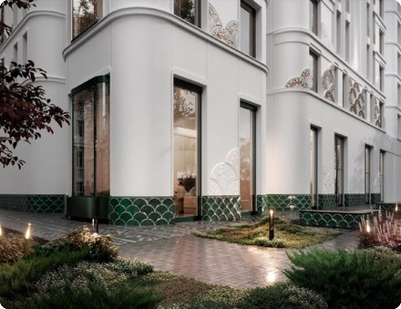  Деталь цоколя: глазурованная зелёная чешуя | 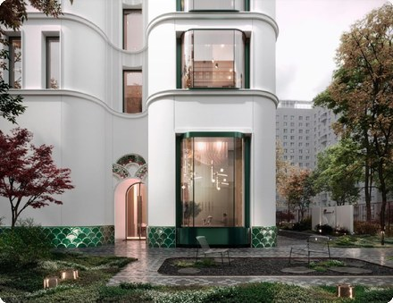  Дворовый фасад и вход в лобби | 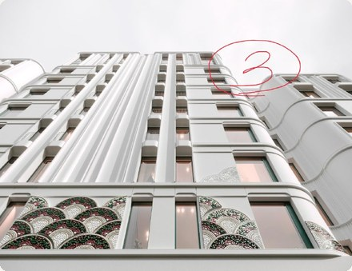  Расписные веерные панно в простенках
ИТОГ
Чем эти площадки хороши и чем рискованы
Три адреса — это не три отдельные истории, а одна. «Эталон» разбирает доставшийся ему пакет АТС и переводит группу из массового и комфорт-класса в делюкс. Вместе с «Резиденцией Омега» и двумя петербургскими проектами это уже шесть объектов премиум-класса в двух городах — скорее платформа, чем разовый выход в сегмент.  Сильная сторона — адреса. Все три в ЦАО, все три в шаговой доступности от метро, две из трёх площадок — в первой линии узнаваемых улиц. Такие участки на рынок почти не выходят, и купить их иначе, чем оптом вместе с телефонной сетью, было нельзя. | Общий риск тоже один и он на поверхности: малые объёмы требуют высокой цены. 4,9 и 8 тыс. кв. м — это метраж, при котором экономика держится исключительно на прайсе. Ориентир в 3 млн рублей за метр для этих локаций не опция, а условие.  Второй риск — репутационный, и он весь в Ордынке. Снос первой московской АТС — здания раннего конструктивизма, к эскизам которого причастен Татлин, — тот сюжет, который в Москве уже дважды выводил людей на улицу. Перенос двенадцати мозаик на новые фасады красив, но не эквивалентен.

КОРОТКО
За три адреса в ЦАО, все у метро  За Ордынка — первая линия, 60 м до «Третьяковской»  За быстрые согласования: ГЗК за три месяца после сделки  За Полянка — самый выразительный продукт из трёх | Против нет деклараций, планировок и прайсов  Против снос конструктивистской АТС на Ордынке  Против паркинг 36 мест на 34 квартиры на Полянке  Проверять итоговый габарит по инсоляции в Земледельческом
ИСТОЧНИКИ
Что использовано
ПЕРВИЧНЫЕ  «Недвижимость инсайды» № 31831 — Малая Полянка, 3 (07.11.2025)  «Недвижимость инсайды» № 33421 — Большая Ордынка, 25, стр. 1 (12.03.2026)  «Недвижимость инсайды» № 34170 — Земледельческий, 15 (07.05.2026)  «Недвижимость инсайды» № 35495 — три проекта на сайте AURIX (25.08.2026)  aurix-development.ru — официальный сайт бренда и страницы трёх проектов  etalon-project.ru — архитектурная концепция Большой Ордынки, 25  etalongroup.com — запуск премиального бренда AURIX | ПРОЕКТНЫЕ И БРОКЕРСКИЕ САЙТЫ  polyanka-3.moscow — «Полянка-3»  bolshayaordynka25.ru — «Большая Ордынка, 25»  whitewill.ru и kvartiravmoskve.ru — ТЭП и сроки до старта продаж  fortexgroup.ru — характеристики существующего здания в Земледельческом, 15  ИСТОРИЯ, РЫНОК, СОГЛАСОВАНИЯ  um.mos.ru — здание АТС на Большой Ордынке, 25  architectstyle.livejournal.com — 12 мозаик утраченных храмов Замоскворечья  archi.ru — обзор проектов, согласованных ГЗК в марте 2026 года  fondvnimanie.ru — судьба конструктивистских АТС Москвы  interfax.ru, vedomosti.ru — сделка «Эталон» × «Бизнес-Недвижимость»
Справка подготовлена 27 августа 2026 года по открытым источникам. Рендеры принадлежат Группе «Эталон» / AURIX и приведены в информационных целях; картографическая основа — © Яндекс Карты. Значения, помеченные звёздочкой, застройщиком официально не подтверждены: до публикации проектных деклараций их следует считать ориентировочными.

